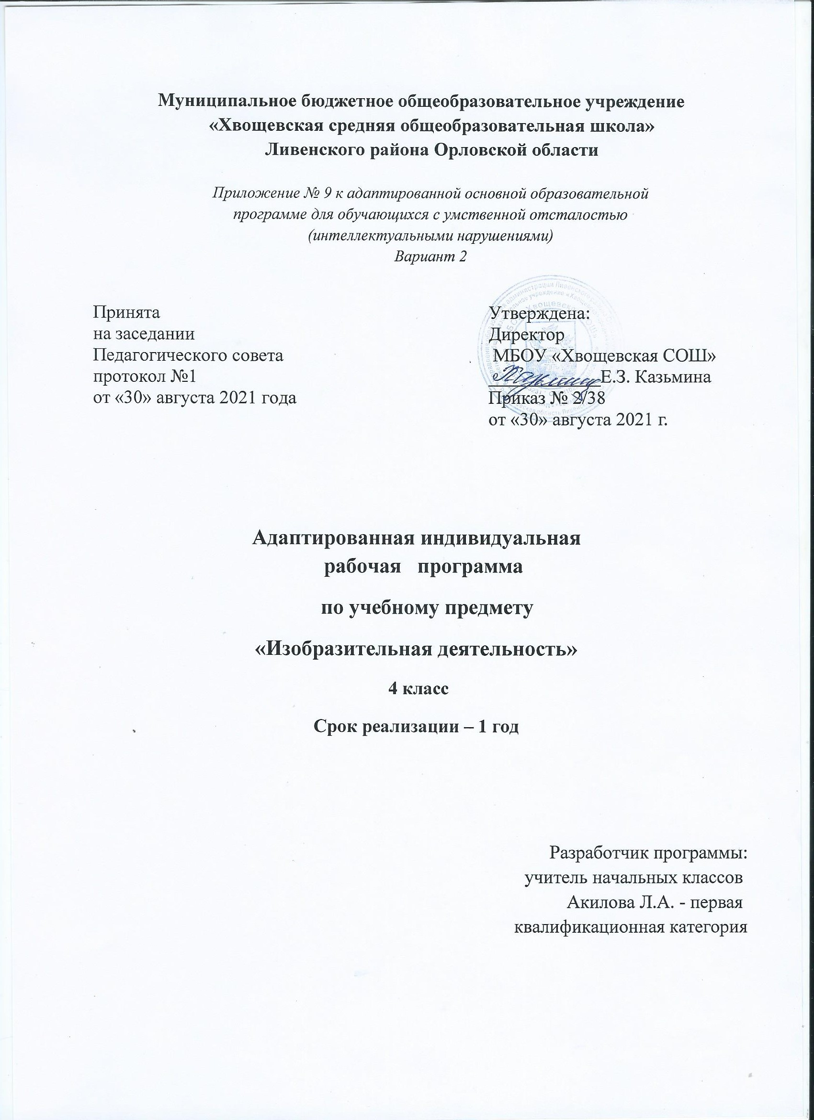

Общая характеристика учебного предмета
Изобразительная деятельность занимает важное место в работе с ребенком с умеренной, тяжелой, глубокой умственной отсталостью, с ТМНР. Вместе с формированием умений и навыков изобразительной деятельности у ребенка воспитывается эмоциональное отношение к миру, формируются восприятия, воображение, память, зрительно-двигательная координация.
На занятиях по аппликации, лепке, рисованию дети имеют возможность выразить себя как личность, проявить интерес к деятельности или к предмету изображения, доступными для них способами осуществить выбор изобразительных средств.
Многообразие используемых в изобразительной деятельности материалов и техник позволяет включать в этот вид деятельности всех детей без исключения. Разнообразие используемых техник делает работы детей выразительнее, богаче по содержанию, доставляет им много положительных эмоций.
Учитель продумывает содержание, объем и степень сложности каждого урока в соответствии с возможностями учащихся. В процессе проведения урока создаются условия, которые дают возможность каждому школьнику работать в своем темпе, проявлять максимальную степень самостоятельности при выполнении задания. Индивидуальный подход должен органично сочетаться с фронтальной работой.
Успешность обучения детей с умеренной умственной отсталостью зависит от разнообразия методов и приемов, применяемых учителем. Их выбор зависит от содержания урока, особенностей психофизического развития детей, уровня овладения ими изобразительной деятельностью.
В процессе обучения изобразительной деятельности школьников с умеренной умственной отсталостью целесообразно использовать следующие методы и приемы:
- совместные действия ребенка и взрослого, действия по подражанию (в основном на начальном этапе обучения и при изучении нового
- содержания);
- действия по образцу, особенно на уроках декоративного рисования;
- действия с контурными изображениями, использование приемов наложения и обводки шаблонов, трафаретов для создания
- целостного образа изображаемого предмета;
- выполнение изображений по натуре после предварительного тактильного и зрительного обследования, «прорисовывания»;
- предварительное рассматривание, самостоятельное называние, показ по словесной инструкции педагога рисунков, картин, специально подобранных народных игрушек, картинок и т. п.;
- соотнесение предметов с соответствующими им изображениями с последующим их называнием или указанием на них с помощью
- жеста;
- наблюдения на прогулках и экскурсиях за явлениями природы, предметами окружающего мира, живыми объектами для
- последующего изображения их в процессе рисования, лепки, аппликации, конструирования;
- обыгрывание предметов, определение их функционального назначения, свойств и качеств для последующего более точного
- изображения на уроках рисования;
Работа по изобразительной деятельности включает: лепку, рисование, аппликацию, элементарное конструирование.
Положительное влияние на ход проведения уроков оказывает введение игровых моментов, участие игровых персонажей, которые будут поддерживать интерес детей к предлагаемой деятельности, ориентировать их на выполнение заданий, вести их в течение всего урока. Кроме того, целесообразно использовать художественное слово — стихи, загадки и др.
Важным элементом урока изобразительной деятельности является музыка. Она создает особый эмоциональный настрой, способствует ритмической организации процесса рисования, усиливает выразительность создаваемых изображений и связывает их с игрой.

Технологии, используемые в образовательном процессе
- игровые,
- здоровьесберегающие,
- личностно-ориентированные,
- дифференцированного обучения,
- ИКТ.

Виды деятельности обучающейся на уроке
- самостоятельное выполнение работы; совместные действия ребенка и взрослого, действия по подражанию (в основном на начальном
этапе обучения и при изучении нового содержания);
- действия по образцу, особенно на уроках декоративного рисования;
- действия с контурными изображениями, использование приемов наложения и обводки шаблонов, трафаретов для создания
целостного образа изображаемого предмета;
- выполнение изображений по натуре после предварительного тактильного и зрительного обследования, «прорисовывания»;
- предварительное рассматривание, самостоятельное называние, показ по словесной инструкции педагога рисунков, картин,
специально подобранных народных игрушек, картинок и т. п.;
- соотнесение предметов с соответствующими им изображениями с последующим их называнием или указанием на них с помощью
жеста;
- наблюдения на прогулках и экскурсиях за явлениями природы, предметами окружающего мира, живыми объектами для
последующего изображения их в процессе рисования, лепки, аппликации, конструирования;
- обыгрывание предметов, определение их функционального назначения, свойств и качеств для последующего более точного
изображения на уроках рисования.

Место предмета в учебном плане
В Федеральном компоненте государственного стандарта «Изобразительная деятельность» обозначен как самостоятельный предмет, что подчеркивает его особое значение в системе образования детей с ОВЗ.
На изучение учебной дисциплины «Изобразительная деятельность» в 4 классе отводится 1 час в неделю, (34 часа в год, 34 учебные недели).
Планируемые результаты
В соответствии с требованиями ФГОС к адаптированной основной общеобразовательной программе для обучающихся с умственной отсталостью (вариант 2) результативность обучения может оцениваться только строго индивидуально с учетом особенностей психофизического развития и особых образовательных потребностей каждого обучающегося.

В связи с этим требования к результатам освоения образовательных программ представляют собой описание возможных результатов образования данной категории обучающихся.

1) Освоение доступных средств изобразительной деятельности: лепка, аппликация, рисование; использование различных изобразительных технологий.
- Интерес к доступным видам изобразительной деятельности.
- Умение использовать инструменты и материалы в процессе доступной изобразительной деятельности (лепка, рисование,
аппликация).
- Умение использовать различные изобразительные технологии в процессе рисования, лепки, аппликации.
2) Способность к самостоятельной изобразительной деятельности.
- Положительные эмоциональные реакции (удовольствие, радость) в процессе изобразительной деятельности.
- Стремление к собственной творческой деятельности и умение демонстрировать результаты работы.
- Умение выражать свое отношение к результатам собственной и чужой творческой деятельности.
3) Готовность к участию в совместных мероприятиях.
- Готовность к взаимодействию в творческой деятельности совместно со сверстниками, взрослыми.
- Умение использовать полученные навыки для изготовления творческих работ, для участия в выставках, конкурсах рисунков, поделок

Содержание учебного предмета
Учебный предмет «Изобразительная деятельность» содержит следующие разделы: Лепка; Рисование; Аппликация.
Лепка.
Узнавание (различение) пластичных материалов: пластилин, тесто, глина. Узнавание (различение) инструментов и приспособлений для работы с пластичными материалами: стека, нож, скалка, валик, форма, подложка, штамп. Разминание пластилина (теста, глины). Раскатывание теста (глины) скалкой. Отрывание кусочка материала от целого куска.
Откручивание кусочка материала от целого куска. Отщипывание кусочка материала от целого куска. Отрезание кусочка материала стекой. Размазывание пластилина по шаблону (внутри контура). Катание колбаски на доске (в руках). Катание шарика на доске (в руках). получение формы путем выдавливания формочкой.
Вырезание заданной формы по шаблону стекой (ножом, шилом и др.). Сгибание колбаски в кольцо. Закручивание колбаски в жгутик. Переплетение: плетение из 2-х (3-х) колбасок. Проделывание отверстия в детали. Расплющивание материала на доске (между ладонями, между пальцами). Скручивание колбаски (лепешки, полоски). Защипывание краев детали. Соединение деталей изделия прижатием (примазыванием, прищипыванием). Лепка предмета из одной (нескольких) частей.
Выполнение тиснения (пальцем, штампом, тканью и др.). Нанесение декоративного материала на изделие. Дополнение изделия мелкими деталями. Нанесение на изделие рисунка. Лепка изделия с нанесением растительного (геометрического) орнамента. Лепка нескольких предметов, объединённых сюжетом.
Рисование.
Узнавание (различение) материалов и инструментов, используемых для рисования: краски, мелки, карандаши, фломастеры, палитра, мольберт, кисти, емкость для воды. Оставление графического следа. Освоение приемов рисования карандашом.
Соблюдение последовательности действий при работе с красками: опускание кисти в баночку с водой, снятие лишней воды с кисти, обмакивание ворса кисти в краску, снятие лишней краски о край баночки, рисование на листе бумаги, опускание кисти в воду и т.д. Освоение приемов рисования кистью: прием касания, прием примакивания, прием наращивания массы. Выбор цвета для рисования. Получение цвета краски путем смешивания красок других цветов.
Рисование точек. Рисование вертикальных (горизонтальных, наклонных) линий. Соединение точек.
Рисование геометрической фигуры (круг, овал, квадрат, прямоугольник, треугольник). Закрашивание внутри контура (заполнение всей поверхности внутри контура). Заполнение контура точками.
Штриховка слева направо (сверху вниз, по диагонали), двойная штриховка. Рисование контура предмета по контурным линиям (по опорным точкам, по трафарету, по шаблону, по представлению). Дорисовывание части (отдельных деталей, симметричной половины) предмета.
Рисование предмета (объекта) с натуры. Рисование растительных (геометрических) элементов орнамента.
Дополнение готового орнамента растительными (геометрическими) элементами. Рисование орнамента из растительных и геометрических форм в полосе (в круге, в квадрате).
Дополнение сюжетного рисунка отдельными предметами (объектами), связанными между собой по смыслу. Расположение объектов на поверхности листа при рисовании сюжетного рисунка. Рисование приближенного и удаленного объекта. Подбор цвета в соответствии с сюжетом рисунка.
Рисование сюжетного рисунка по образцу (срисовывание готового сюжетного рисунка) из предложенных объектов (по представлению).
Рисование с использованием нетрадиционных техник: монотипии, «по - сырому», рисования с солью, рисования шариками, граттаж, «под батик».

Аппликация.
Узнавание (различение) разных видов бумаги: цветная бумага, картон, фольга, салфетка и др. Узнавание (различение) инструментов и приспособлений, используемых для изготовления аппликации: ножницы, шило, войлок, трафарет, дырокол и др.
Сминание бумаги. Отрывание бумаги заданной формы (размера). Сгибание листа бумаги пополам (вчетверо, по диагонали). Скручивание листа бумаги. Намазывание всей (части) поверхности клеем.
Выкалывание шилом: прокол бумаги, выкалывание по прямой линии, выкалывание по контуру.
Разрезание бумаги ножницами: выполнение надреза, разрезание листа бумаги. Вырезание по контуру. Сборка изображения объекта из нескольких деталей.
Конструирование объекта из бумаги: заготовка отдельных деталей, соединение деталей между собой.
Соблюдение последовательности действий при изготовлении предметной аппликации: заготовка деталей, сборка изображения объекта, намазывание деталей клеем, приклеивание деталей к фону.
Соблюдение последовательности действий при изготовлении декоративной аппликации: заготовка деталей, сборка орнамента способом чередования объектов, намазывание деталей клеем, приклеивание деталей к фону.
Соблюдение последовательности действий при изготовлении сюжетной аппликации: придумывание сюжета, составление эскиза сюжета аппликации, заготовка деталей, сборка изображения, намазывание деталей клеем, приклеивание деталей к фону.

Тематическое планирование по предмету «Изобразительная деятельность»
№ п/п | Тема | Кол-во часов | Дата
1 | Урок-знакомство. Что лежит на парте? | 1
2 | Аппликация: «Разноцветный дождик» | 1
3 | Геометрическая композиция | 1
4 | Панно: «Осенний ковер» | 1
5 | Аппликация из кругов: «Веселая гусеница» | 1
6 | Знакомство с красками. Осенние листья | 1
7 | Рисование пальчиками: «Осеннее дерево» | 1
8 | Рисование пальчиками: «Воздушные шарики» | 1
9 | Рисование ватными палочками: «Зонт» | 1
10 | Разноцветные мячи. Рисуем цветными карандашами | 1
11 | «Пластилиновая гусеница» | 1
12 | Разноцветный коврик | 1
13 | Сборное панно «Лесная полянка» | 1
14 | Лепка плетенки, крендели, батон, булочки, пряники, печенье, бублики | 1
15 | Трафаретное рисование пластилином: «Божья коровка» | 1
16 | Дорисовывание симметричной половины (мяч, ёлка, дом») | 1
17 | Рисование геометрических элементов орнамента. Узор на варежке | 1
18 | Композиция из ваты «Зимние узоры» | 1
19 | Аппликация манкой и пластилином | 1
20 | Аппликация из рваной бумаги: «Домик бабы-яги». | 1
21 | Рисуем пальчиками: «Зимнее дерево» | 1
22 | Рисуем сказку | 1
23 | Картинка: «Мыльные пузыри» | 1
24 | «Кусочки пластилина на бумаге» | 1
25 | Фигурки из пластилина | 1
26 | Пластилиновый зоопарк | 1
27 | Рисуем пальчиками: «Весеннее дерево» | 1
28 | Рисуем ромашку | 1
29 | Макаронная картинка | 1
30 | Рисуем пальчиками: «Летнее дерево» | 1
31 | Рисуем ватными палочками | 1
32 | «Метод тычка»: Букет цветов | 1
33 | Здравствуй, лето! Рисование картин | 1
34 | Итоговое занятие. Выставка работ. | 1

